CONTRATACIÓN ADMINISTRATIVA DE SERVICIOS SEDE ADMINISTRATIVA
ANEXO N° 01
HOJA DE VIDA
Cargo al que postula | CAS N° de convocatoria
 | III CONVOCATORIA

I. DATOS PERSONALES:

___________________________/_____________________________/_______________________
Nombres Apellido Paterno Apellido Materno
LUGAR Y FECHA DE NACIMIENTO :________________________/_______/________/____________
Lugar día mes año

NACIONALIDAD :_________________________________________________
DOCUMENTO DE IDENTIDAD : DNI Nº _______________________________________________
REGISTRO ÚNICO DE CONTRIBUYENTES - RUC N° _________________________________________
DIRECCIÓN DOMICILIARIA : __________________________________________________________________________________________
Avenida/Calle/Jirón Nº Dpto. / Int.
URBANIZACIÓN :______________________________________________________
DISTRITO :_______________________________________________________
PROVINCIA :_______________________________________________________
DEPARTAMENTO :_______________________________________________________
CELULAR :______________________/________________________________
CORREO ELECTRÓNICO :____________________@_______________________________

PERSONA CON DISCAPACIDAD : SÍ NO Nº ____________

Si la respuesta es afirmativa, indicar el N° de inscripción en el registro nacional de las personas con discapacidad o certificado de discapacidad del MINSA, adjuntando una copia.
LICENCIADO DE LAS FUERZAS ARMADAS: SÍ NO

Si la respuesta es afirmativa, adjuntar fotocopia simple del documento oficial emitido por la autoridad competente que acredite su condición de licenciado.

- FORMACIÓN ACADÉMICA:

La información a proporcionar en el siguiente cuadro deberá ser precisa, debiéndose adjuntar los documentos que sustenten lo informado (fotocopia simple).
Nivel | Centro de Estudios | Especialidad | Año Inicio | Año Fin | Fecha de  Extensión del  Título  (Mes/Año) | Ciudad/ País | N° folio
DOCTORADO
MAESTRIA
LICENCIATURA
BACHILLER
TÍTULO TÉCNICO
ESTUDIOS DE EDUCACIÓN SECUNDARIA (en caso el perfil lo requiera)
(Agregue más filas si fuera necesario)
- CONOCIMIENTOS:
Especialización, diplomados, cursos de capacitación o actualización (talleres, seminarios).
Nivel (Especialización, diplomados, curso de capacitación en los últimos 5 años) | Centro de Estudios | Tema | Inicio | Fin | Duración  (Horas) | Tipo de constancia | N° folio
(Agregue más filas si fuera necesario)
- EXPERIENCIA LABORAL

El POSTULANTE deberá detallar en cada uno de los cuadros siguientes, SOLO LOS DATOS QUE SON REQUERIDOS EN CADA UNA DE LAS ÁREAS QUE SERÁN CALIFICADAS, en el caso de haber ocupado varios cargos en una entidad, mencionar cuales y completar los datos respectivos.
Experiencia General:
- Experiencia laboral general no menor del tiempo requerido para el cargo/puesto, en el sector público o privado. (comenzar por la más reciente). Detallar en el cuadro siguiente los trabajos que califican la experiencia requerida. “Para acreditar la experiencia laboral el postulante debe presentar el contrato, resolución u orden de servicio que acredite la contraprestación por la labor efectuada adjuntando necesariamente las boletas de pago o constancias de pago.” (fotocopia simple).
- Experiencia general acumulada relacionada con el perfil requerido, que se califica _______años ______meses
Nombre de la Entidad o Empresa | Cargo Desempeñado | Descripción del trabajo realizado | Fecha de inicio(mes/ año) | Fecha de fin  (mes/ año) | Tiempo  en el  Cargo | N° de folios

Experiencia Específica:
- Experiencia laboral especifica no menor del tiempo requerido para el cargo/puesto al que postula, según marco normativo, (comenzar por la más reciente). Detallar en el cuadro siguiente los trabajos que califican la experiencia requerida. “Para acreditar la experiencia laboral el postulante debe presentar el contrato, resolución u orden de servicio que acredite la contraprestación por la labor efectuada adjuntando necesariamente las boletas de pago o constancias de pago.” (fotocopia simple, ).

Experiencia acumulada en el servicio específico que se califica ________años _______meses
Nombre de la Entidad o Empresa | Cargo Desempeñado | Descripción del trabajo realizado | Fecha de inicio(mes/ año) | Fecha de fin  (mes/ año) | Tiempo  en el  Cargo | N° de folios
(Agregue más filas si fuera necesario)
Declaro que la información proporcionada es veraz y exacta; y en caso sea necesario, autorizo a la comisión de contrato (de la entidad) su investigación sometiéndome a las disposiciones de verificación posterior establecidas por Ley.

NOMBRES Y APELLIDOS : …………………………………………………………………………………………………
DNI : …………………………………………

Lugar …………………… ,……. de……………..del 2021.

________________________________________
Firma del Postulante(*)
CONTRATACIÓN ADMINISTRATIVA DE SERVICIOS SEDE ADMINISTRATIVA

ANEXO N° 02
PROCESO CAS N°_______-2021.

DECLARACIÓN JURADA DE NO ESTAR INHABILITADO PARA CONTRATAR CON EL ESTADO

Señores:
UNIDAD DE GESTIÓN EDUCATIVA LOCAL CHUCUITO JULI
Presente.-

De mi consideración:

Quien suscribe: ________________________________________________________(*),con Documento Nacional de Identidad Nº____________________________(*),con RUC Nº______________________________, con domicilio real en: ______________________________________________________(*), se presenta para postular en el proceso de CONVOCATORIA PARA LA CONTRATACIÓN ADMINISTRATIVA DE SERVICIOS DE: ________________________________________________________________(*), y declaro bajo juramento:

- No estar inhabilitado para contratar con el estado.
- Conocer las condiciones del procedimiento del proceso de selección para la contratación administrativa de servicios, regulados por el D. Leg. N° 1057, concordante con su Reglamento, aprobado por Decreto Supremo Nº 075-2008-PCM, así como lo establecido en la RM N° 027-2020-MINEDU.
- Ser responsable de la autenticidad y veracidad de los documentos que proporciono, para el presente proceso de selección.
- Conoce las sanciones contenidas en la Ley N° 27444, Ley del Procedimiento Administrativo General en caso de que la información que presento resultase incierta.

________________________________________
Firma del Postulante(*)

Lugar …………………………. de……………..del 2021.
Nota: Los campos con (*) deberán ser llenados obligatoriamente, la omisión de esta instrucción invalidará el presente documento.

CONTRATACIÓN ADMINISTRATIVA DE SERVICIOS SEDE ADMINISTRATIVA

ANEXO N° 03
DECLARACIÓN JURADA
(Antecedentes Judiciales, Policiales, Penales, Ley 29988, 30901 y de buena salud)

Yo, ………………………………………………………………………………………………(*), identificado (a) con DNI N° ………………,…………….…(*), con domiciliado real en: ………………………………………………………………………………………………(*), declaro bajo juramento que:
- No registro antecedentes Judiciales.
- No registro antecedentes Policiales.
- No registro antecedentes Penales o de procesos de determinación de responsabilidades.
- No haber sido sancionado, ni estar inmerso en ningún proceso administrativo.
- No haber sido condenado y estar en procesado por los delitos señalados en la Ley N° 29988 (terrorismo, apología del terrorismo, delitos la de violación de la libertad sexual y delitos de tráfico ilícito de drogas).
- No haber sido condenado por delitos señalados en la Ley N° 30901
- Gozo de buena salud.

Lugar y fecha,..................................

________________________________________
Firma del Postulante (*)

Nota: Los campos con (*) deberán ser llenados obligatoriamente, la omisión de esta instrucción invalidará el presente documento.

CONTRATACIÓN ADMINISTRATIVA DE SERVICIOS SEDE ADMINISTRATIVA

ANEXO N° 04
DECLARACIÓN JURADA
DECLARACIÓN JURADA DE CONTAR CON MEDIOS TECNOLÓGICOS Y DE CONECTIVIDAD NECESARIA CON ALGÚN MEDIO VIRTUAL.
Yo,……………………………………………………………………………………………………………………… Identificado (a) con DNI N° ……………………., y domicilio actual en ……………………….. ………………………………………………………………………………………………………………………….. DECLARO BAJO JURAMENTO: Que, en virtud a lo dispuesto en la R.M. N° 160-2020-MINEDU, R.V.M. N° 088-2020-MINEDU, R.V.M. N° 093-2020-MINEDU, D.S. N° 044-2020-PCM y modificatorias y SERVIR Guía ORH, sí cuento con el equipo o medio informático tecnológico (laptop, PC, Celular y otros) y la conectividad necesaria (Internet, telefonía u otros) para participar en el presente proceso de contratación CAS y realizar de ser necesario, según determinación y autorización de la entidad, el trabajo de manera remoto.

Firmo la presente declaración de conformidad con lo establecido en el artículo 49 del Texto Único Ordenado de la Ley N° 27444, Ley de Procedimiento Administrativo General, y en caso de resultar falsa la información que proporciono, me sujeto a los alcances de lo establecido en el artículo 411 del Código Penal, concordante con el artículo 33 del Texto Único Ordenado de la Ley N° 27444, Ley de Procedimiento Administrativo General; autorizando a efectuar la comprobación de la veracidad de la información declarada en el presente documento.

En fé de lo cual firmo la presente, en la ciudad de …………………a los…………días del mes de……………………………..del año 2021.

……………………………………………
(Firma)

DNI……………………………………… Huella Digital
(Índice derecho)

________________________
Art. 40° de la Constitución Política del Perú. La información contenida en la presente declaración jurada será sujeto de control posterior a cargo de la UGEL, a fin de corroborar la tenencia de equipos tecnológicos y conectividad necesaria.
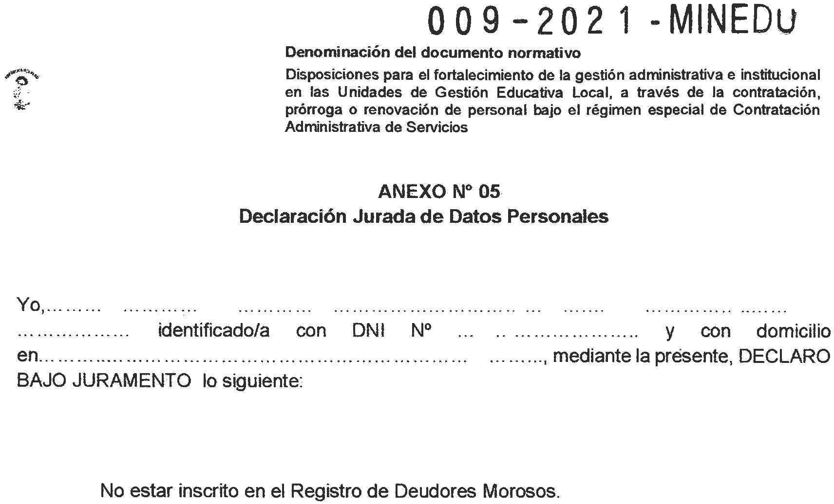
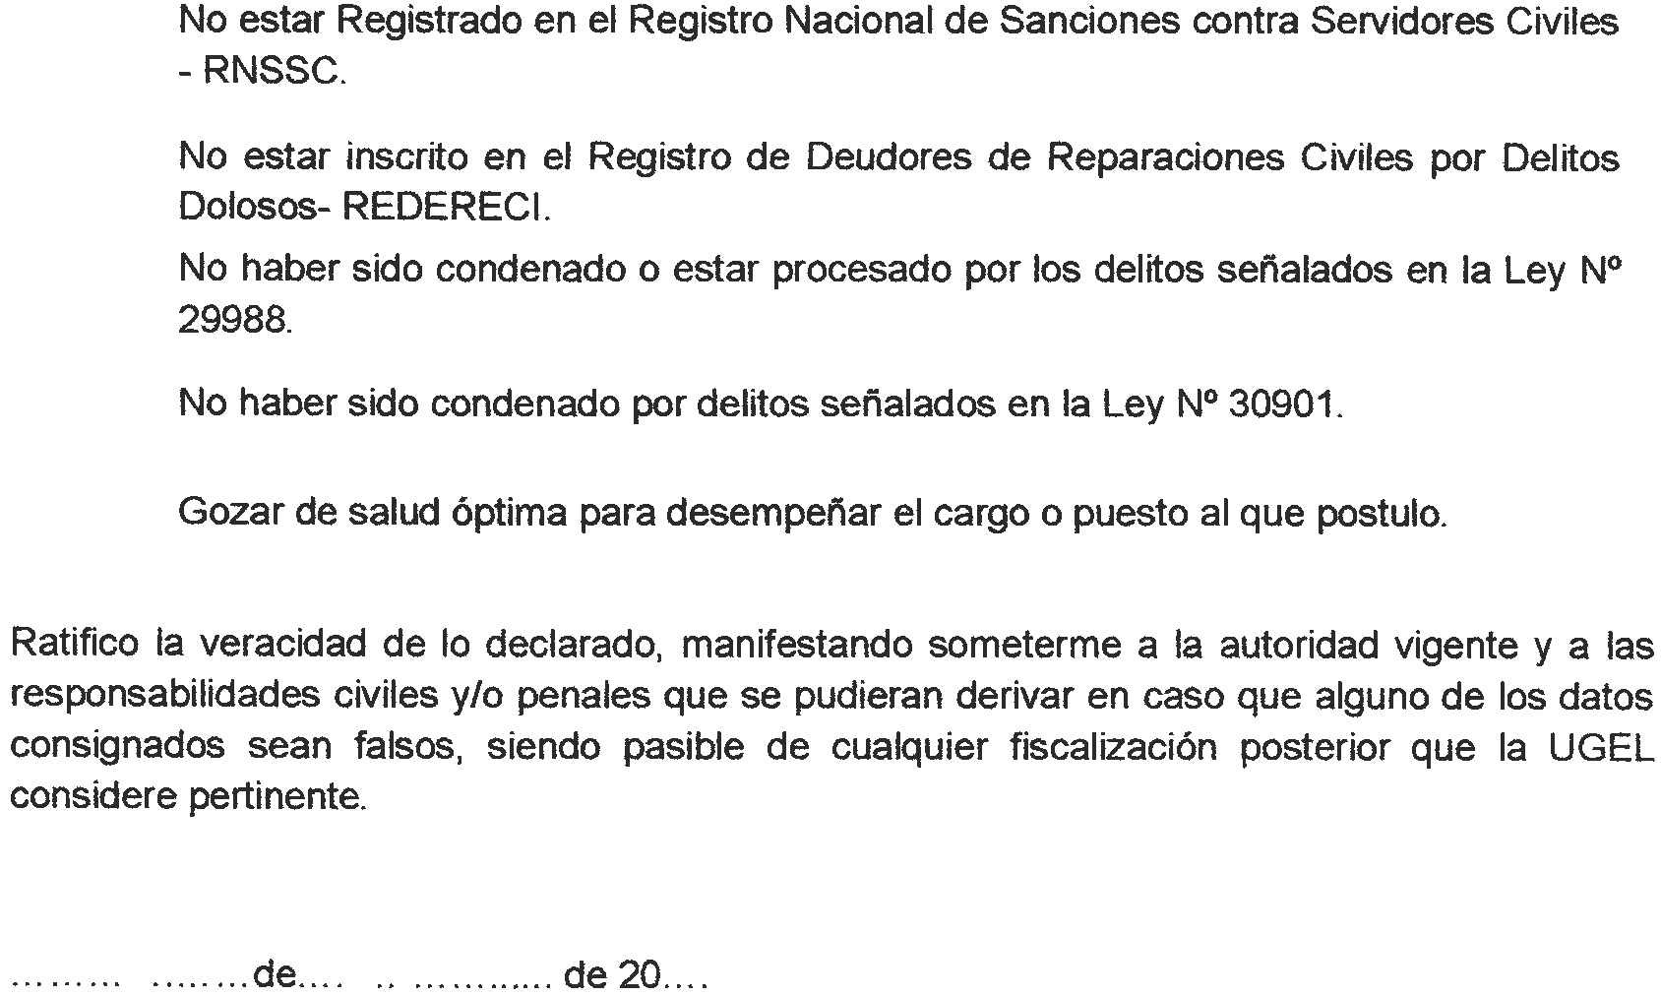

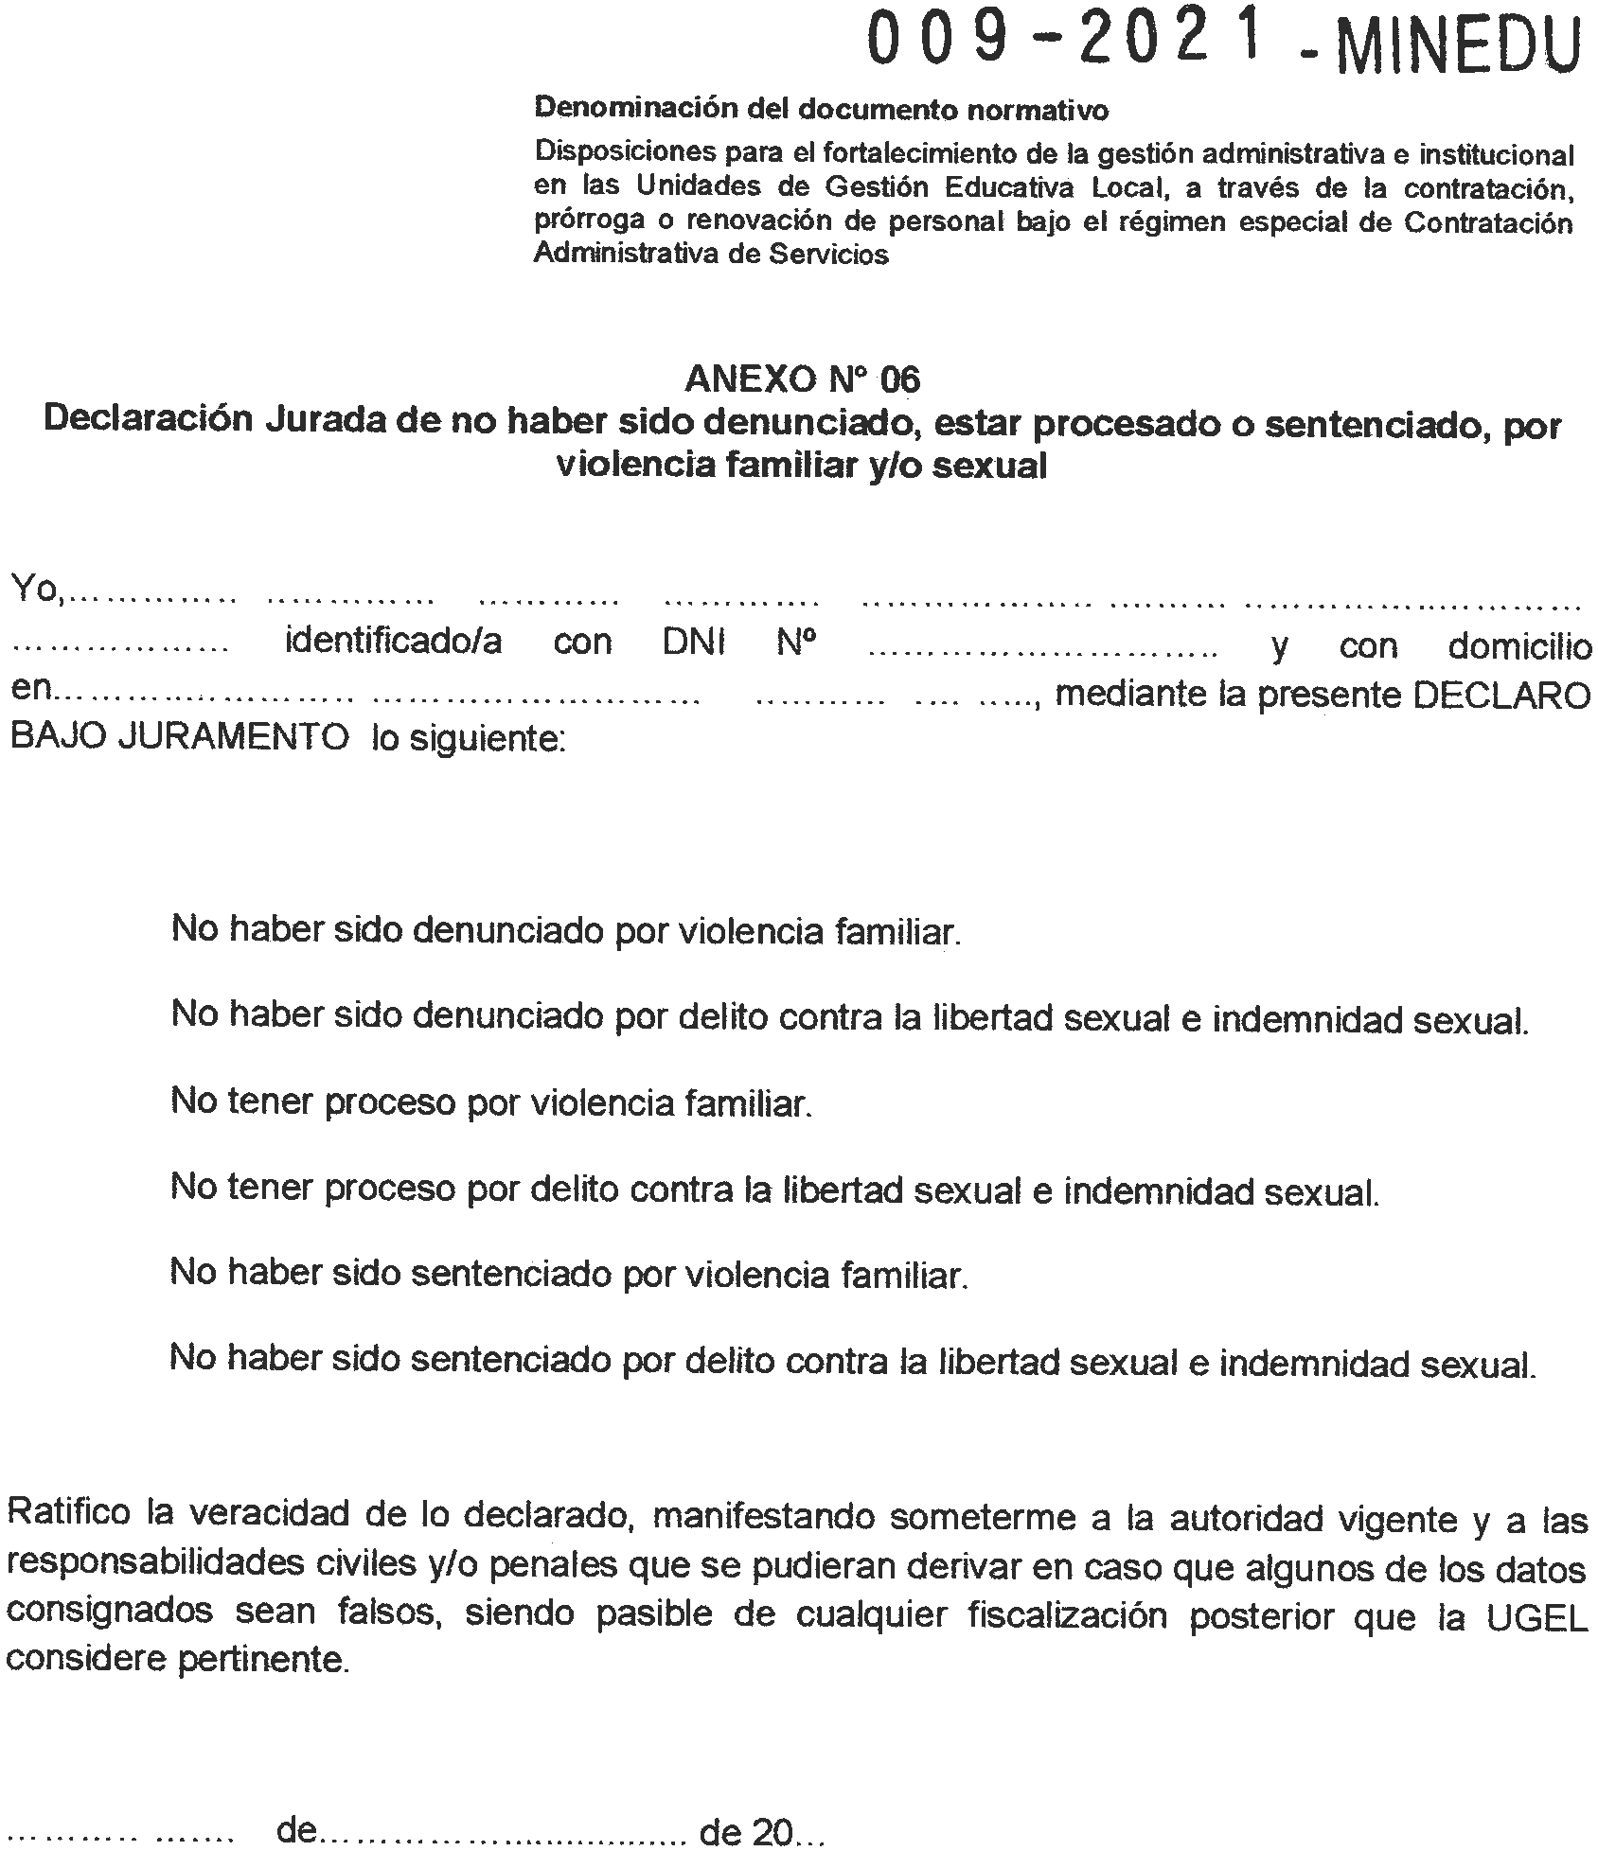

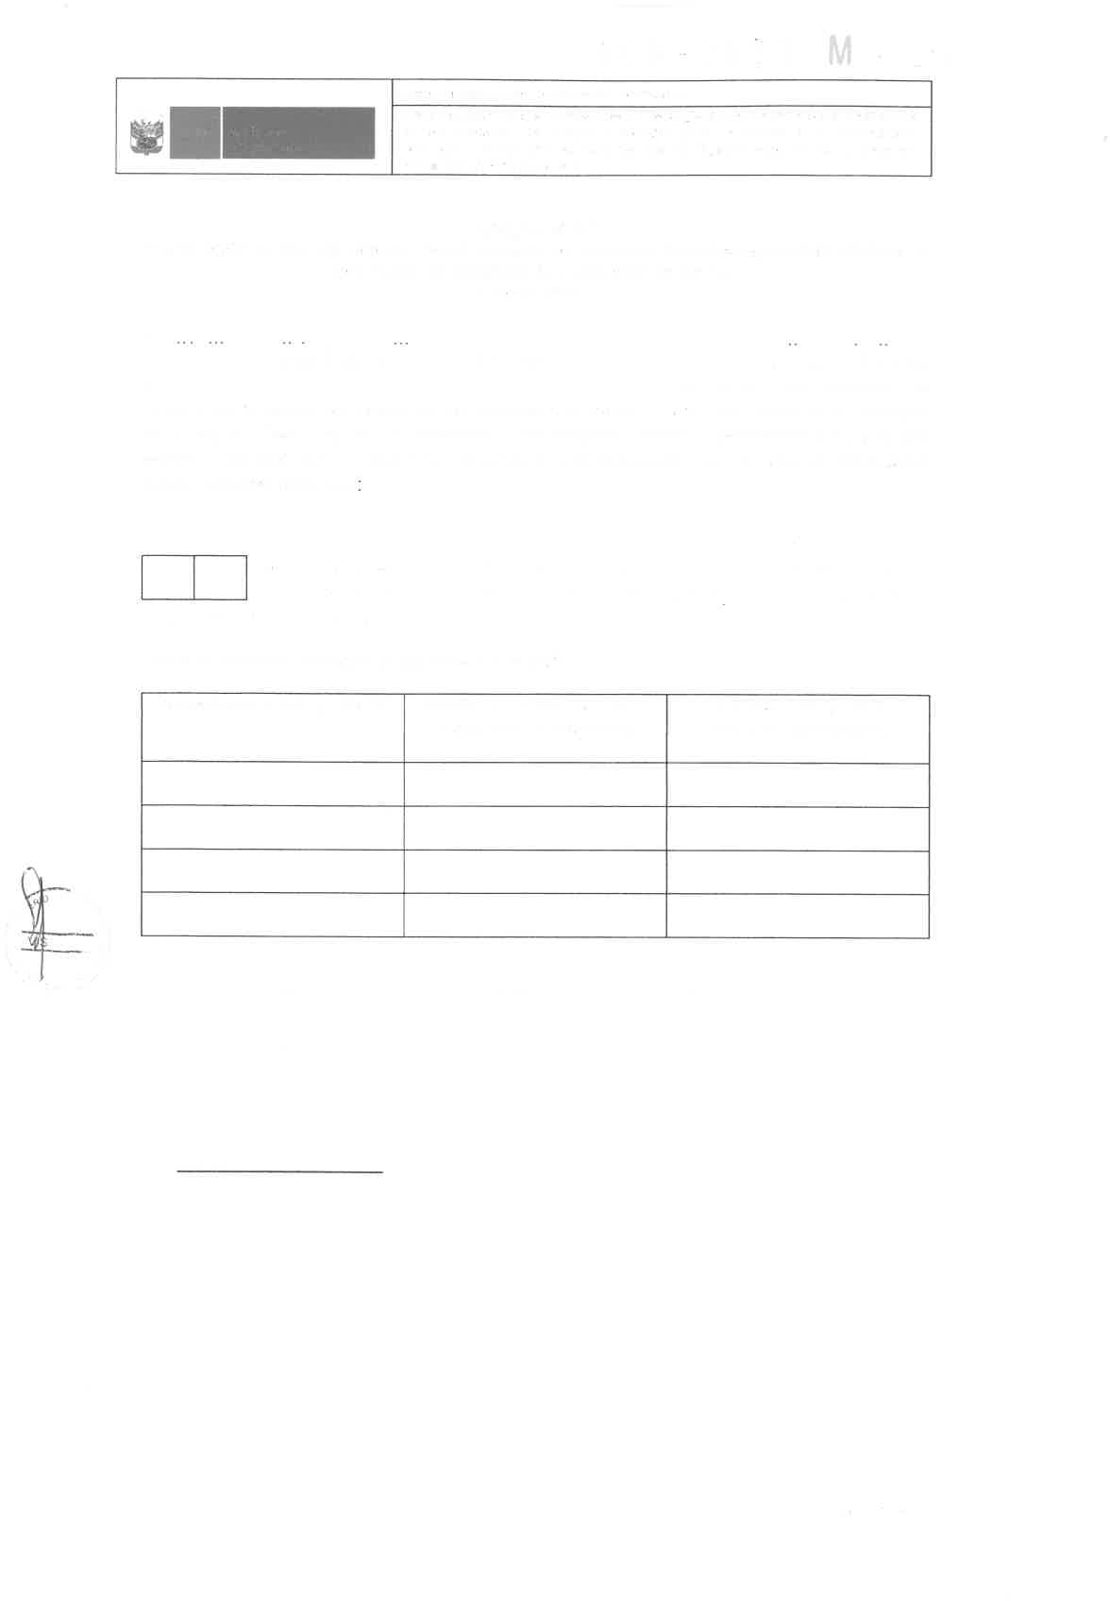
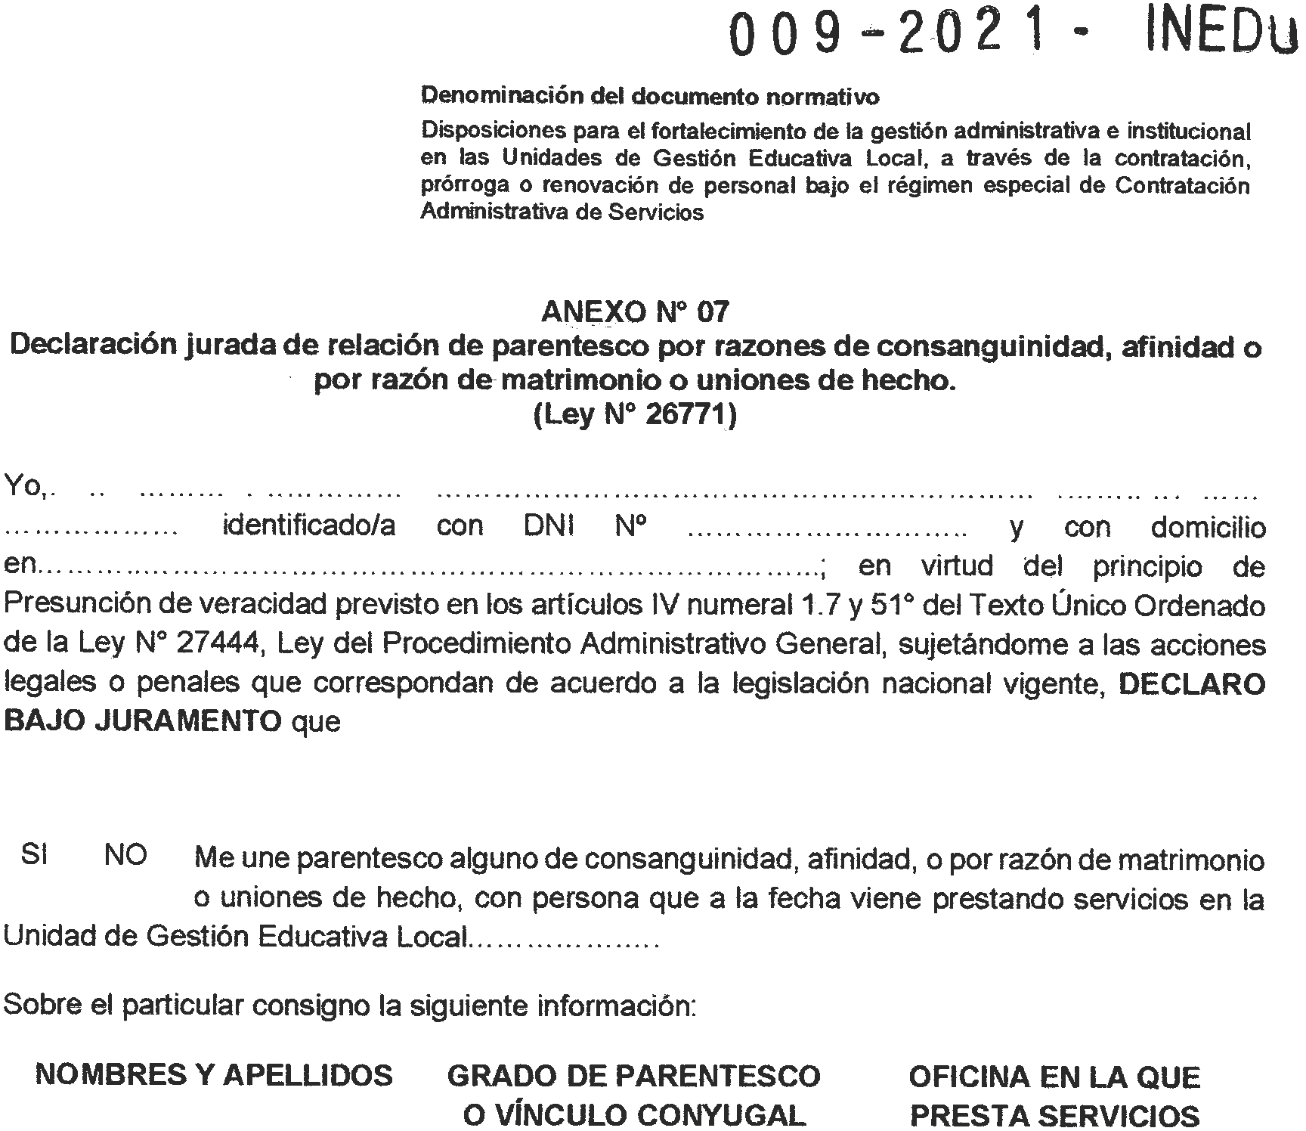

DOCUMENTACIÓN A PRESENTAR

- De la presentación de la hoja de vida:
La información consignada en la hoja de vida tiene carácter de declaración jurada, por lo que el postulante será responsable de la información consignada en dicho documento y se somete al proceso de fiscalización posterior que lleve a cabo la entidad.

El expediente debe estar ordenado bajo el siguiente detalle:

- Requisitos indispensables: Hoja de vida suscrita por el postulante en el que se evidencia el cumplimiento de los requisitos mínimos, las Declaraciones juradas según formatos (Anexos 01, 02, 03, 04, 05, 06 y 07 debidamente firmadas y con huella digital)
- Documentos que sustentan la hoja de vida, en el siguiente orden desagregado (por secciones): Formación académica debidamente registrado, conocimiento (capacitaciones, cursos o estudios de especialización) y experiencia laboral, debidamente foliado y registrado en la hoja de vida. (evitar poner documentos que no se solicita y no califican).

- Documentación adicional:

• La experiencia, debe ser sustentada con el contrato, resolución u órdenes de servicios que acredite la contraprestación por la labor efectuada en el cargo adjuntando necesariamente las boletas de pago o constancias de pago en el cargo (medios de pago validos por la labor realizada). (desglosar la documentación consignada en la experiencia general y específica).
• (Un mes equivale a 30 días, no corresponde por periodos menores a 30 días).
• En caso el postulante presente documentación falsa o adulterada, será automáticamente
DESCALIFICADO, formalizándose la respectiva denuncia ante el Ministerio Público.

Nota: el incumplimiento a lo mencionado en el numeral 1 y numeral 2 de la documentación a presentar, dará como resultado de “NO APTO” en la evaluación curricular del proceso de selección.

Juli, febrero de 2021.

EL COMITÉ

